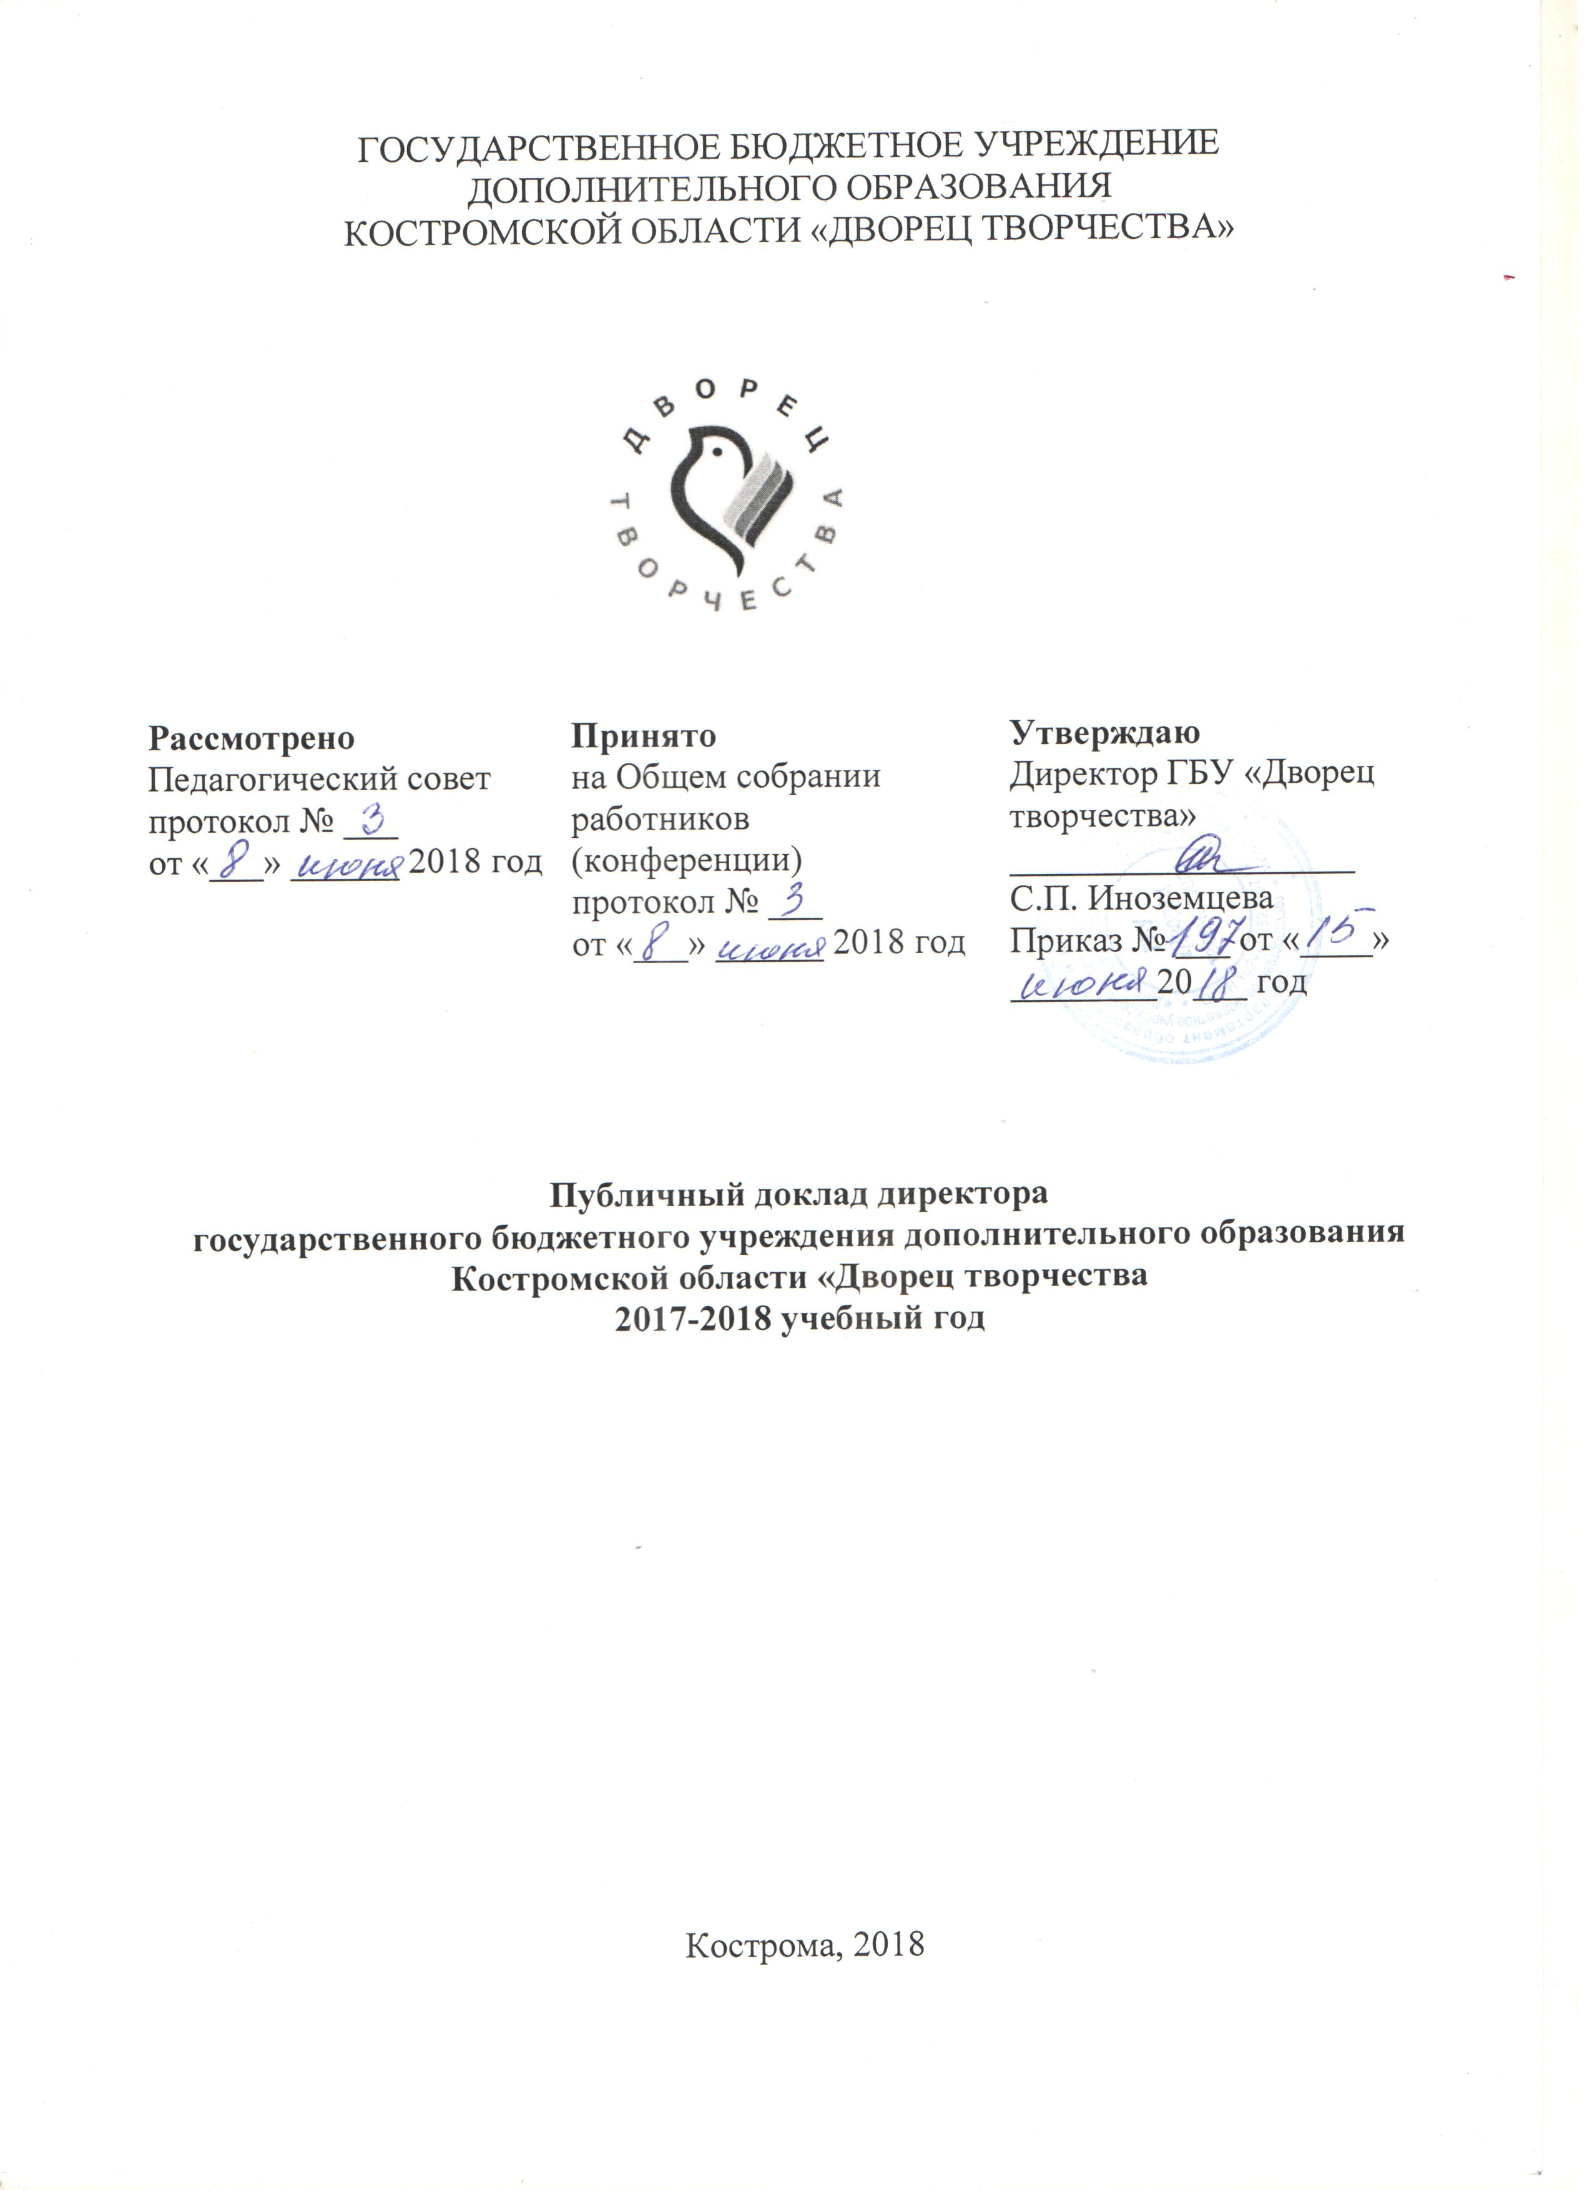

Департамент образования и науки Костромской области
государственное бюджетное учреждение
дополнительного образования Костромской области

«ДВОРЕЦ ТВОРЧЕСТВА»

П Р И К А З

« 15 » июня 2018 г. № 197

Об утверждении Публичного доклада директора
о деятельности государственного бюджетного учреждения
дополнительного образования Костромской области
«Дворец творчества» в 2017-2018 учебном году

В соответствии с приказом учреждения от 03.05.2018 г. № 132 «О подготовке публичного доклада директора в 2017-2018 учебном году» и на основании решений педагогического совета и Общего собрания (конференции) работников учреждения от 08.06.2018 г.,

ПРИКАЗЫВАЮ:
1. Утвердить прилагаемый Публичный доклад директора о деятельности государственного бюджетного учреждения дополнительного образования Костромской области «Дворец творчества» в 2017-2018 учебном году.
2. Заместителю директора по УВР (Захаровой Т.А.) организовать размещение Публичного доклада директора о деятельности государственного бюджетного учреждения дополнительного образования Костромской области «Дворец творчества» в 2017-2018 учебном году на официальном сайте учреждения в информационно-коммуникационной сети Интернет в срок до 01.08.2017 года.
4. Контроль за исполнением настоящего приказа оставляю за собой.

Директор С.П. Иноземцева

Публичный доклад директора
о деятельности государственного бюджетного учреждения дополнительного образования Костромской области «Дворец творчества»
в 2017-2018 учебном году

Публичный доклад директора государственного бюджетного учреждения дополнительного образования Костромской области «Дворец творчества» (далее – Учреждение) подготовлен в соответствии с приказом директора Учреждения №132 от 03 мая 2018 года «О подготовке публичного доклада директора в 2017-2018 учебном году»:
- рабочей группой под председательством директора Учреждения С.П. Иноземцевой;
- при координации деятельности группы заместителем директора по УВР Т.А. Захаровой,
- обобщение информации, собранной группой, старшим методистом отдела социального творчества О.В. Дмитриевой.
1. Общая характеристика учреждения
Тип, вид, статус Учреждения. В 2017-2018 учебном году Учреждение на основании постановления администрации Костромской области №513-а от 25.12.2017 года «О создании государственных бюджетных учреждений дополнительного образования Костромской области путем изменения типа существующих учреждений» изменило свой тип с казенного на бюджетное.
Устав Учреждения, утвержденный приказом директора департамента образования и науки Костромской области №62 от 18.01.2018 года, закрепляет официальное полное наименование Учреждения: государственное бюджетное учреждение дополнительного образования Костромской области «Дворец творчества».
Официальное сокращенное название: ГБУ «Дворец творчества».
Учреждение является некоммерческой организацией, не имеющей извлечение прибыли в качестве основной цели своей деятельности.
Организационно-правовая форма – учреждение. Тип учреждения – бюджетное.
Тип образовательной организации – организация дополнительного образования.
Лицензия на образовательную деятельность.
Орган, выдавший лицензию – Департамент образования и науки Костромской области;
номер лицензии – 06-18/П от 26.02.2018 год, приказ № 323 от 26.02.2018 года
серия, номер бланка – 44 Л 01 № 0001294
Местонахождение и почтовый адрес Учреждения: Российская Федерация, 156000, город Кострома, ул.1 Мая, д.12.
Филиалов в Учреждении нет.
Характеристика контингента обучающихся позволяет констатировать:
- всего в Учреждении в 2017-2018 учебном году согласно статистическим данным занималось 2086 обучающихся, что полностью соответствует охвату обучающихся в предыдущем учебном году;
- количество обучающихся, занимающихся в Учреждении в 2017-2018 учебном году в возрасте 5-9 лет снизилось, 10-14 лет увеличилось незначительно, в возрасте 15-17 лет значительно возросло;
- Численность учащихся по образовательным программам, направленным на работу с детьми с особыми потребностями в Учреждении составляет 119 человек.
Подробная характеристика контингента обучающихся приведена в Приложении 1.
Основные позиции плана (программы) развития образовательного учреждения (приоритеты, направления, задачи, решавшиеся в отчетном году).
Цель программы развития государственного бюджетного учреждения дополнительного образования Костромской области «Дворец творчества» на 2016-2020 годы – создание деятельного образовательного пространства в Учреждении на основе оптимизации привлечения и использования ресурсов, а также формирования и реализации системной государственной политики в сфере дополнительного образования детей и молодежи в Костромской области.
2017-2018 учебный год согласно Программе развития учреждения находится в пространстве двух этапов ее реализации: Корректировочный этап (декабрь 2016-декабрь 2017 г.) и Преобразующий этап (январь 2018 г. – май 2020 г).
Деятельность, определенная данными этапами, конкретизирована в целевых установках образовательной программы Учреждения, с которыми можно ознакомиться в Приложении 2 к настоящему докладу.
Структура управления, включая контактную информацию ответственных лиц. Достижение поставленных задач осуществляется педагогическим коллективом учреждения под руководством:

Иноземцевой Светланы Павловны – директора Учреждения, контактный телефон: 8(4942) 31-91-71, е-mаil: dvorez44_sekretar@mail.ru

Захаровой Татьяны Ананьевны – заместителя директора по учебно-воспитательной работе, контактный телефон: 8 (4942) 31-47-60, e-mail: dvorez44@mail.ru

Пановой Натальи Евгеньевны – заместителя директора по административно - хозяйственной части, контактный телефон: 8(4942) 31-47-60, e-mail: dvorez44@mail.ru.

Подробная структура управления Учреждения размещена в Приложении 3.
Органы государственно-общественного управления и самоуправления. Управление осуществляется в тесном контакте администрации Учреждения с органами государственно-общественного управления, самоуправления и коллегиальными органами – это Общее собрание (конференция) работников, Педагогический совет, Родительский совет, Совет обучающихся, Первичная профсоюзная организация работников. В 2018 году появился еще один орган государственно-общественного управления Учреждения – это Управляющий совет – коллегиальный орган государственно-общественного управления Учреждением, состоящий из избранных, назначенных членов и имеющий управленческие полномочия по решению и согласованию значимых вопросов функционирования и развития Учреждения.

Подробная информация о рассматриваемых вопросах на заседаниях органов государственно-общественного управления Учреждения (Общее собрание (конференция) работников и Педагогический совет) размещена в Приложении 4.
Наличие сайта учреждения. Контактная информация. В Учреждении разработан и поддерживается в актуальном состоянии официальный сайт, находящийся по ссылке: http://kodtdim.ru/
2. Особенности образовательного процесса
Наименование и характеристика программ дополнительного образования детей. Сроки реализации программ дополнительного образования детей.
Согласно уставу Предметом деятельности Учреждения является предоставление дополнительного образования по дополнительным общеобразовательным общеразвивающим программам (далее – программы) художественной, физкультурно-спортивной, туристско-краеведческой, социально-педагогической направленностей.
В 2017-2018 учебном году в Учреждении реализована 51 программа. Из них:
- художественной направленности – 25 программ;
- физкультурно-спортивной направленности – 2 программы;
- туристско-краеведческой направленности – 1 программа;
- социально-педагогической направленности – 23 программы.
По итогам анализа программного обеспечения можно сделать вывод, что количество программ в сравнении с прошлым годом увеличилось с 42 до 51, Краткий сравнительный анализ реализации программ в Учреждении в 2016-2017, 2016, 2018 учебных годах размещен в Приложении 5 к настоящему докладу.
Используемые инновационные образовательные технологии. Педагогический коллектив Учреждения для достижений образовательных задач и успешного освоения обучающимися программ использовал в 2017-2018 учебном году использовал следующие образовательные технологии:
- проектные технологии;
- действенно-практические технологии;
- современные технологии оценки детских достижений;
- игровые технологии обучения и организации досуга;
- технологии, ориентированные на формирование творческой личности;
- дистанционные образовательные технологии.
Используемые технологии способствует созданию внутри детского коллектива – объединения, группы обучающихся развивающей образовательной среды, дающей возможность принимать обучающимся разные роли и проявить активную социально-творческую позицию. Главный результат применения современных образовательных технологий – создание ситуаций «успеха» обучающихся, комфортность пребывания в коллективе. Решение поставленных образовательных задач с использованием представленных технологий стимулирует активность обучающихся, ставит их в субъектную позицию, предоставляет возможность для самовыражения, развивает творческие способности таким образом, способствуя развитие личности обучающегося, ориентированной на достижение высокого результата собственной деятельности, в условиях доступного и качественного дополнительного образования в соответствии с перспективными задачами развития региона на основе общечеловеческих и национальных приоритетов.
Перечень образовательных технологий, деятельность педагога, определяемая конкретной технологией и рекомендуемые формы деятельности, применяемые педагогами в рамках той или иной технологии Учреждения в образовательном процессе в 2017-2018 учебном году, представлены в приложении 6 к настоящему докладу.
Экспериментальная деятельность в учреждении в 2017-2018 учебном году велась в двух направлениях:
- сетевое сотрудничество с учреждением высшего профессионального образования;
- учреждение начало функционировать в режиме измененного типа;
Общие выводы по направлениям следующие:
- продолжить работу по сетевому сотрудничеству в условиях дистанционного обучения реализации образовательных программ с учреждением высшего профессионального образования;
- провести разъяснительную работу с педагогами для их активного включения в организацию платных образовательных услуг наряду с бесплатными формами дополнительного образования.
Организация специализированной (коррекционной) помощи детям, в том числе детям с ограниченными возможностями здоровья (деятельность педагогов-психологов, педагогов-логопедов, дефектологов и т.д.). В Учреждении созданы условия доступности для людей с ограниченными возможностями здоровья. Они могут не только посещать культурно-массовые мероприятия, но и участвовать в образовательном процессе. Учреждение – участник реализации государственной программы «Доступная среда» на 2011−2020 годы. В 2017 году в рамках данной программы приобретено компьютерное и мультимедийное оборудование, мебель, созданы условия для занятий и безопасного передвижения людей с ограниченными возможностями здоровья по учреждению. Появилась возможность показать свои творческие способности у детей с ОВЗ, для этих целей приобретены беспроводные радиосистемы с головным, петличным микрофоном, проекторы для трансляции презентаций и других работ.
В 2017-2018 учебном году в Учреждении реализуются дополнительные общеобразовательные общеразвивающие программы для детей с ограниченными возможностями здоровья художественной направленности «Компьютерный дизайн» и адаптированная программа для слабовидящих детей с аналогичным названием.
Для осуществления безопасности передвижения по зданию на ступени лестницы установлены противоскользящие резиновые проступи, планируется смонтировать удобные поручни.
Сайт учреждения имеет функциональную возможность просмотра для слабовидящих.
Наименование и характеристика платных образовательных услуг. В 2017-2018 учебном году платные образовательные услуги в Учреждении не оказывались.
Характеристика системы оценки качества освоения программ дополнительного образования детей. Система оценки качества освоения программ представлена в форме промежуточной и итоговой аттестации обучающихся. В приложении 7 представлено подробное описание данной системы.
3. Условия осуществления образовательного процесса
Режим работы Учреждения в 2017-2018 учебном году регламентирован приказом по Учреждению №245 от 04.09.2017 года «Об организации образовательной деятельности в 2017-2018 учебном году, который утверждает:
- учебный календарный график работы Учреждения;
- время начала и окончания учебных занятий в детских творческих объединениях,
- сменность работы Учреждения,
- условия реализации программ, в том числе в условиях сетевого взаимодействия,
- продолжительность учебных занятий,
- наполняемость учебных групп по годам обучения,
- условия и время проведения массовых мероприятий с обучающимися в помещениях Учреждения и за его пределами,
- режим работы педагогов;
Детально с режимом работы Учреждения в 2017-2018 учебном году можно в приложении 8.
Организация работы учреждения в летний период также закреплена приказом директора Учреждения.
Учебно-материальная база, благоустройство и оснащенность.
Учреждение имеет материально-техническую базу для реализации дополнительных общеобразовательных программ.
Здание общей площадью 2959 кв. м., находящееся в оперативном управлении.
Земельный участок площадью 2622,22 кв. м. на правах постоянного бессрочного пользования.
Учреждение имеет водопровод, центральное отопление, канализацию.
В учреждении организована работа по безопасности и охране труда участников образовательного процесса. Имеется уличное видеонаблюдение территории и частичное внутреннее видеонаблюдение первого и второго этажей, автоматическая пожарная сигнализация «Стрелец-мониторинг», функционирует кнопка тревожной сигнализации, имеется внутренний пожарный водопровод и 31 огнетушитель. В Учреждении осуществляется круглосуточное дежурство.
Санитарно-гигиеническое состояние здания и территории удовлетворительное, о чем свидетельствуют ежегодные акты готовности образовательного учреждения к новому учебному году.
Для организации и проведения образовательного процесса оборудованы 18 учебных кабинетов, включая компьютерный класс, концертный зал. Все кабинеты оснащены необходимым оборудованием.
В учреждении ежегодно проводятся работы по текущему ремонту помещений здания, выполняются противопожарные мероприятия, осуществляется промывка и опрессовка отопительной системы.
IT-инфраструктура. IT-инфраструктура образовательного процесса включает 46 компьютеров, из них 15 ноутбуков, 5 моноблоков для занятий обучающихся с ограниченным здоровьем, 17 принтеров, 9 МФУ, 4 видеокамеры, 2 фотоаппарата, 8 телевизоров, 10 музыкальных центров, 9 проекторов, 2 интерактивные доски, 5 беспроводных радиосистем с конденсаторным головным и петличным микрофон. Учреждение подключено к сети Интернет. В Учреждении организована защищенная Wi-Fi зона, которая обеспечивает возможность пользоваться широкополосным Интернетом для обучающихся и сотрудников Учреждения.
Условия для досуговой деятельности. Для проведения массовых мероприятий, конкурсов, выставок имеются большой зал на 400 мест и фойе площадью 200 кв. м.
Условия для обучения детей с ограниченными возможностями здоровья. В 2017 году в рамках программы «Доступная среда» приобретено компьютерное и мультимедийное оборудование, мебель, созданы условия для занятий и безопасного передвижения детей с ограниченными возможностями по учреждению.
В 2017-2018 учебном году в Учреждении реализуются дополнительные общеобразовательные общеразвивающие программы для детей с ограниченными возможностями здоровья художественной направленности «Компьютерный дизайн» и адаптированная программа для слабовидящих детей с аналогичным названием.
Для осуществления безопасности передвижения по зданию на ступени лестницы установлены противоскользящие резиновые проступи, планируется смонтировать удобные поручни.
Организация летнего отдыха детей, наличие профильных лагерей. Ежегодно Учреждением проводится образовательный лагерь «Соколенок» и 2017-2018 учебный год не станет исключением.
Летняя оздоровительная компания 2017-2018 предполагает проведение:
- профильной смены с дневным пребыванием на базе Учреждения «Загадочный мир Джуманджи»;
- организацию и проведения выездных экскурсионных поездок коллективов Учреждения;
- проведение мероприятий для лагерей с дневным пребыванием, организованных на базе образовательных организаций города Костромы, Костромской области.
Кадровый состав (административный, педагогический, вспомогательный; уровень квалификации; система повышения квалификации; награды, звания, заслуги).
Общая численность педагогических работников составляет 56 человек.
Во Дворце сложился высококвалифицированный педагогический состав.
Кандидат педагогических наук – 1 человек;
Доктор экономически наук – 1 человек;
Кандидат технических наук – 1 человек.
В коллективе работают, отмеченные отраслевыми наградами:
Заслуженный работник культуры РФ – 2 человека;
Почетный работник образования РФ – 7 человек;
Знак «Почетный работник общего образования» – 3 человека;
Отличник народного просвещения – 4 человека;
Почетная грамота министерства образования и науки РФ – 13 человек;
Заслуженный работник образования Костромской области – 2 человека.
Педагогические работники Учреждения своевременно повышают свою квалификацию на различных курсах, в ходе семинаров и вебинаров.
Более подробная информация о кадровом составе Учреждения представлена в приложении 9 к настоящему докладу.
Средняя наполняемость групп. В 2017-2018 учебном году средняя наполняемость групп исходя из общего количества охвата детей (2086 человек) и количества сформированных групп (134) составила 15,6.
4. Результаты деятельности учреждения, качество образования
Результаты оценки качества образования, принятой в Учреждении. Достижения обучающихся и их коллективов (объединений, команд) в районных, областных, федеральных олимпиадах, конкурсах, соревнованиях и т.п. Достижения учреждения в конкурсах. Данные о достижениях и проблемах социализации обучающихся (правонарушения, поведенческие риски).
Результаты оценки качества образования, принятой в Учреждении представлена по результатам анализа нескольких показателей:
- Результаты промежуточной и итоговой аттестации обучающихся;
- Анализ участия обучающихся в массовых мероприятиях (конкурсы, соревнования, фестивали, конференции и т.д.);
- Анализ результатов участия обучающихся в массовых мероприятиях (конкурсы, соревнования, фестивали, конференции и т.д.)
- Анализ участия обучающихся в образовательных и социальных проектах.
- Результаты промежуточной и итоговой аттестации обучающихся. Результаты освоения образовательных программ обучающимися констатируются в процессе промежуточной и итоговой аттестации.
В 2017-2018 учебном году на дату формирования доклада проведена промежуточная аттестация обучающихся (декабрь 2017 года).
Всего прошли аттестацию 418 обучающихся, из них:
- на высоком уровне освоили программы 338 обучающихся, что составляет 80,86% от общего количества обучающихся прошедших аттестацию;
- на среднем уровне освоили программы 73 обучающихся, что составляет 17,46% от общего количества обучающихся прошедших аттестацию;
- на низком уровне освоили программы 4 обучающихся, что составляет 0,96% от общего количества обучающихся прошедших аттестацию.
Средний качественный показатель освоения программ по результатам проведения промежуточной аттестации в целом учреждению составляет 78,44.
Таким образом, в целом по учреждению в 2017-2018 учебном году обучающиеся осваивают программы на высоком уровне, что отмечено и в 2016-2017 учебном году.
- Анализ участия обучающихся в массовых мероприятиях (конкурсы, соревнования, фестивали, конференции и т.д.).
Численность/удельный вес численности учащихся, принявших участие в массовых мероприятиях (конкурсы, соревнования, фестивали, конференции и т.д.) в общей численности учащихся – 1589 человек/76,17%. В том числе:
на муниципальном уровне – 140 человек /6,71%;
на региональном уровне – 257 человек /12,32 %;
на межрегиональном – 486 человек /23,30%;
на федеральном 384 человека/18,41%;
на международном уровне – 322 человек /15,44%.
- Анализ результатов участия обучающихся в массовых мероприятиях (конкурсы, соревнования, фестивали, конференции и т.д.). Численность/удельный вес численности учащихся – победителей и призеров массовых мероприятий (конкурсы, соревнования, фестивали, конференции), в общей численности учащихся – 759 человек /36,39%. В том числе:
на муниципальном уровне – 116 человек /5,56%;
на региональном уровне – 255 человек /12,22%;
на межрегиональном – 128 человек /6,14%;
на федеральном – 143 человек /6,86;
на международном уровне – 117/5,61%.
- Анализ участия обучающихся в в образовательных и социальных проектах. Численность/удельный вес численности учащихся, участвующих в образовательных и социальных проектах, в общей численности учащихся – 1656/79,39%. В том числе: муниципального уровня – 220/10,55%; регионального уровня – 680/32,62%, межрегионального уровня – 310/14,86%, федерального уровня – 261/12,51%, международного уровня – 185/8,87%.
Общая информация, а так же итоги проведения промежуточной и итоговой аттестации по подразделениям Учреждения представлены в приложении 10 к настоящему докладу.
5. Социальная активность и внешние связи Учреждения.
Проекты и мероприятия, реализуемые в интересах и с участием местного сообщества, социальные партнеры учреждения. Партнеры, спонсоры учреждения, благотворительные фонды и фонды целевого капитала, с которыми работает учреждение. Проекты и программы, поддерживаемые партнерами, спонсорами, фондами. Взаимодействие с другими образовательными учреждениями (детскими садами, школами, учреждениями НПО и СПО и др.). Участие учреждения в сетевом взаимодействии. Членство в ассоциациях, профессиональных объединениях.
Учреждение сотрудничает с учреждениями и организациями разного вида и типа, средствами массовой информации, бизнес-структурами, промышленными корпорациями. Полный перечень социальных партнеров Учреждения можно увидеть в приложении 11 к настоящему докладу. Сегодня это около 100 партнеров.
Формы взаимодействия Учреждения с социальными партнерами весьма многообразны, имеют устойчивый и традиционный характер, обеспечивая механизмы реализации принципа государственно-общественного управления Учреждением. Ярким примером этому служат реализуемые проекты и программы:
- конкурс исследовательских и социальных проектов «Новый взгляд»;
- региональный слет детских и молодежных организаций «Мы в движении!»;
- диалог детей и взрослых о проблемах свободного времени школьников «Мир детства – мир открытий, творчества и достижений»;
- межрегиональный фестиваль танца «Мир танца – мир волшебный»;
- областной фестиваль художественного творчества студентов и работников профессиональных образовательных организаций «Мое творчество»;
- областной конкурс исполнителей художественного слова «Россия! Волга! Кострома»;
- областной конкурс детского рисунка «Яркие краски земли Костромской»;
- региональный этап Всероссийских спортивных соревнований школьников «Президентские состязания» и Всероссийских спортивных игр школьников «Президентские спортивные игры»;
- благотворительная акция «Дорогой добра!»;
- программы, реализуемых в летний период среди детей и молодежи детских и молодежных организаций Костромской области (профильная смена «Загадочный мир Джуманджи», профильный лагеря «Академия будущего»;
- профориентационный проект «КУБ» (команда, успех, будущее);
- социально-значимый проект «Губернская экспедиция»;
- слет лидеров детского движения «Мы в движении»;
- слет представителей детских общественных организаций;
- образовательные поездки, путешествия, участие в фестивальном и конкурсном движении.
Внешние интегрированные проекты и программы сотрудничества Учреждения – это одно из условий развития самого Учреждения. Для успешного взаимодействия очень важно признание Учреждения в социуме, его положительный имидж, узнаваемость и неповторимость, обеспечение взаимодействия в нем педагогов, детей, родителей – это как раз те критерии, по которым можно судить о востребованности Учреждения.
- Финансово-экономическая деятельность Учреждения.
Годовой бюджет. Распределение средств бюджета учреждения по источникам их получения. Направление использования бюджетных средств. Использование средств от предпринимательской и иной приносящей доход деятельности, а также средств спонсоров, благотворительных фондов и фондов целевого капитала. Стоимость платных услуг.
Годовой бюджет (кассовый расход, рублей) –27 006 383,92
Направления использования бюджетных средств:
- заработная плата – 15 856 509,60
- начисления на заработную плату – 4 775 890,29
- прочие выплаты – 11 112,98
- услуги связи – 64 663,84
- содержание имущества — 1 731 795,44
- оплата коммунальных услуг – 1 043 701,38
- прочие работы, услуги – 1 770 372,46
- прочие расходы – 454 962,4
- увеличение стоимости основных средств – 1 100 600,00
- увеличение стоимости материальных запасов – 171 800,5
- по государственной программе Костромской области «Социальная поддержка граждан Костромской области на 2014-2020 годы», подпрограмма «Доступная среда» - 1 347 700,00;
- по государственной программе «Развитие образования Костромской области на 2014-2020 годы», подпрограмма «Развитие системы общего и дополнительного образования детей Костромской области» - 23 928 733,54, 1 185 200,38
- Государственная программа «Развитие образования Костромской области на 2014 – 2020 годы», Подпрограмма «Развитие системы общего и дополнительного образования детей Костромской области», Организация и обеспечение отдыха и оздоровления иных категорий детей – 544 750,00
- Государственная программа «Развитие образования Костромской области на 2014 – 2020 годы», Подпрограмма «Развитие системы общего и дополнительного образования детей Костромской области» - 1 001 345,26
- по ВЦП Развитие профессионального образования Костромской области на 2017-2019 годы" – 183 855,12.
Доходы Учреждения в 2017-2018 учебном году складывались из доходов бюджета.
Средств от предпринимательской и иной приносящей доход деятельности, а также средств спонсоров, благотворительных фондов и фондов целевого капитала в Учреждении по бухгалтерской отчетности не прослеживается, платные услуги не оказываются.
7. Решения, принятые по итогам общественного обсуждения
2017-2018 учебный год был годом вхождения Учреждения в новый тип Учреждения – бюджетное. Отсюда органы общественно-государственного управления Учреждением решали вопросы, связанные именно с этим процессом.
Итогом работы стал собственно перевод Учреждения в новый тип, формирование государственного задания Учреждения, разработка и принятие решений по оказанию платных образовательных услуг и других действий, связанных с этим событием в жизнедеятельности Учреждения.
8. Заключение. Перспективы и планы развития.
По итогам анализа текущей работы в 2017-2018 учебном году определены ключевые проблемы и намечены пути их решения, направленные на повышение качества дополнительного образования в следующий период деятельности Учреждения в части развития кадрового потенциала учреждения и обеспечения доступности дополнительного образования через создание доступной среды и внедрения современных образовательных технологий.
Детально с конкретными управленческими решениями по преодолению актуальных проблем развития Учреждения можно ознакомиться в приложении 12 к настоящему докладу.

Приложение 1
Характеристика контингента обучающихся

Всего в Учреждении в 2017-2018 учебном году согласно статистическим данным занималось 2086 обучающихся, что полностью соответствует охвату обучающихся в предыдущем учебном году.
Возрастной состав обучающихся 2017-2018 учебного года представлен на диаграмме №1 «Возрастной состав обучающихся».
Диаграмма 1

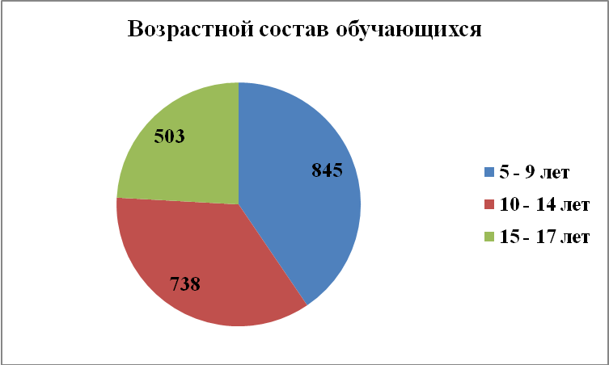

При сравнении возрастного состава обучающихся за прошедшие два учебных года отмечаются тенденции, прослеживаемые на диаграммме №2 «Анализ возастного сорстава обучающихся».
Диаграмма 2

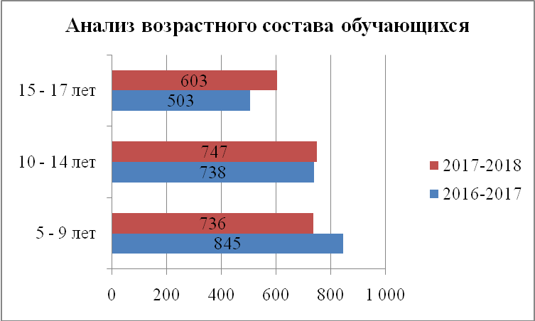

Таким образом, количество обучающихся, занимающихся в Учреждении в 2017-2018 учебном году в возрасте 5-9 лет снизилось на 109 человек, 10-14 лет увеличилось незначительно (на 9 человек), в возрасте 15-17 лет значительно возросло (на 100 человек). В следующем учебном году необходимо обратить внимание на увеличение контингента детей дошкольного возраста, учащихся начальной школы как потенциальных перспективных потребиттелей услуг и рассмотеть возможность увеличиение количества обучающихся вовзраста 10-14 лет как основного контингента обучающихся Учреждения.
Все обучающие в 2017-2018 году занимались в детских объединениях по различным видам деятельности (согласно статистических данных) диаграмма № 3 «Количество обучающихся по видам деятельности».
Диаграмма 3

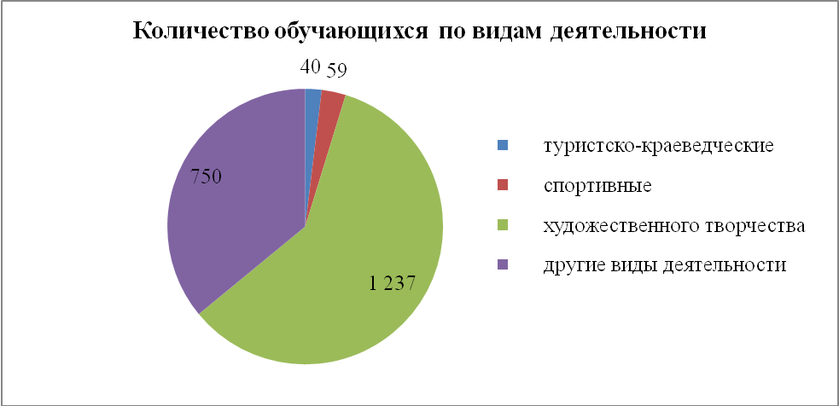
Диаграмма 4
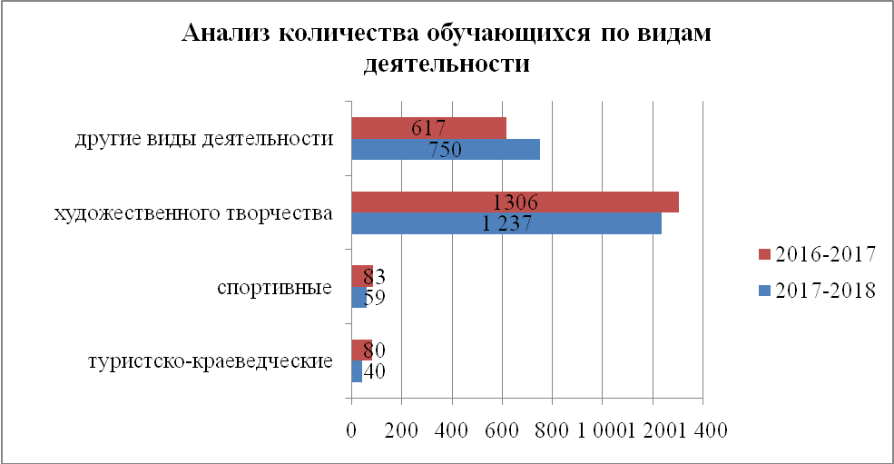

При сравнении распределения обучающихся по видам деятельности, показанных на диаграмме № 4 «Анализ количества обучающихся по видам деятельности» можно сделать вывод о том, что относительно прошлого учебного года идет по:
- другим видам деятельности – увеличение охвата обучающихся с 617 до 750 обучающихся;
- спортивные виды – снижение охвата с 83 до 59 обучающихся;
- туристско-краеведческие виды – снижение охвата с 40 до 80 обучающихся;
- художественное творчество – снижение охвата снижение охвата с 1306 до 1237 обучающихся.
Таким образом, при снижении охвата обучающимся по 3 из 4 видов деятельности общее количество охвата обучающихся является неизменным.
Численность/удельный вес численности учащихся по образовательным программам, направленным на работу с детьми с особыми потребностями в Учреждении составляет 119 человек. Что составляет 5,70% от общего охвата обучающихся.
Из них:
- учащиеся с ограниченными возможностями здоровья 10 человек/ 0,48%;
- дети-сироты, дети, оставшиеся без попечения родителей 11 человек/ 0,53%;
- дети-мигранты 1 человек/ 0,05%;
- дети, попавшие в трудную жизненную ситуацию 97 человек/ 4,65%

Приложение 2
Цели задачи,
реализуемые Учреждением в 2017-2018 учебном году согласно образовательной программе Учреждения

Цель: развитие личности обучающегося, ориентированной на достижение высокого результата собственной деятельности, в условиях доступного и качественного дополнительного образования в соответствии с перспективными задачами развития региона на основе общечеловеческих и национальных приоритетов.
Задачи:
- обеспечить обучающимся доступность и равные возможности для получения качественного дополнительного образования;
- совершенствовать содержание, формы, методы, технологии дополнительного образования детей; внедрять новые педагогические технологии;
- развивать потенциальные возможности и способности, индивидуальность обучающихся, формировать мотивационные потребности к познанию и творчеству;
- обеспечить духовно-нравственное, гражданское, патриотическое, трудовое воспитание обучающихся на основе общечеловеческих и национальных приоритетов;
- содействовать формированию сознательного отношения обучающихся к своему здоровью как естественной основе умственного, физического и нравственного развития;
- осуществлять педагогический и методический мониторинг по проблемам эффективности деятельности Учреждения;
- содействовать укреплению и развитию материально-технической и методической базы Учреждения;
- развивать перспективные направления деятельности Учреждения.

Приложение 3

Структура и органы управления Учреждением

Администрация
Директор Иноземцева Светлана Павловна, кабинет № 15, Тел./факс (4942)31-91-71, е-маil: dvorez44_sekretar@mail.ru
Заместитель директора по УВР  Захарова Татьяна Ананьевна, кабинет № 21, Тел. (4942)31-47-60, е-маil: tzakharova2016@yandex.ru | Заместитель директора по АХЧ  Панова Наталья Евгеньевна, кабинет № 5, Тел. (4942)31-20-80, е-маil: panova-ne@mail.ru
Подразделения
Ресурсный центр  Руководитель – Асафова Татьяна Федоровна, кабинеты №1, Тел. (4942)31-93-21, е-маil: dvorez44@mail.ru | Отдел социального творчества  Железняк Ирина Юрьевна, кабинет № 22, Тел. (4942) 37-13-62, е-маil: dvorez44@mail.ru  Сухенко Екатерина Викторовна  Павлюченко Алена Александровна  Добрецова Мария Николаевна, кабинет № 11, Тел. (4942) 31-45-81  е-маil: shebip@mail.ru  Работа с детскими общественными организациями, РДШ  Шибаева Евгения Максимовна  Семенов Антон Юрьевич  Хандурова Евгения Максимовна  кабинет № 7  Тел. (4942)31-45-81  e-mаil: polet_sokolenka@mail.ru
Отдел досуга
Коровкина Антонина Анатольевна,
кабинет №10, Тел. (4942)31-44-81, e-mаil: dvorez44-od@mail.ru
Загороднев Александр Викторович, Тел. (4942)31-44-81, e-mаil: zagorodnev_a@mail.ru,
Шашкина Анна Львовна, кабинет № 10, Тел. (4942)31-44-81, e-mаil: shashkina_a@list.ru
Отдел художественного творчества  Славская Ирина Михайловна, кабинет № 21 А, Тел. (4942)31-38-37, е-маil: dvorez44@mail.ru | Отдел хореографического творчества  Замятина Марина Александровна, кабинет № 12, Тел. (4942)31-52-21, e-mаil: dvorez44_detstvo@mail.ru
Отдел спорта  Исакова Ксения Александровна,  Журавлева Мария Валерьевна, кабинет № 14, Тел. (4942)31-51-92, e-mаil: dvorez44_sport@mail.ru | Отдел молодежи профессиональных образовательных организаций  Пиляк Оксана Викторовна, кабинет № 20, Тел. (4942)31-38-37, e-mаil: dvorez44npo-spo@mail.ru

Приложение 4

Вопросы,
рассматриваемые на заседания органов государственно-общественного управления в 2017-2018 учебном году

Общее собрание (конференция) работников Учреждения рассматривало такие вопросы:
- внесение изменений в коллективный договор;
- о награждении работников Учреждения отраслевыми наградами;
- отчет директора Ассоциации о финансовом состоянии и путях взаимодействия с Учреждением;
- актуальные вопросы жизнедеятельности Учреждения;
- подготовка Учреждения к новому учебному году;
- постановка на учет основных средств;
- меры по охране труда и пожарной безопасности в Учреждении;
- смена типа учреждения с казенного на бюджетное;
- утверждение должностных инструкций, локальных актов и внесение изменений в существующие и др.

На педагогических советах, освещены следующие вопросы:
- нормативно-правовое обеспечение образовательного процесса;
- приоритеты развития дополнительного образования в Учреждении;
- формы организации научно-исследовательской и проектной деятельности обучающихся;
- региональная система конкурсов и фестивалей;
- новые подходы интеграции основного и дополнительного образования;
- приоритеты работы с родителями;
- реализация образовательных программ с применением электронного обучения и дистанционных образовательных технологий;
- деятельность в Учреждении по созданию условий для самоопределения и социализации обучающихся;
- утверждение дополнительных общеобразовательных общеразвивающих программ;
- утверждение документов, регламентирующих образовательный процесс в учреждении;
- смена типа учреждения с казенного на бюджетное и др.

Приложение 5

Краткий сравнительный анализ реализации программ в Учреждении
в 2016-2017, 2016, 2018 учебных годах

По итогам анализа программного обеспечения можно сделать вывод, что количество программ в сравнении с прошлым годом увеличилось с 42 до 51.
Анализ программного обеспечения учреждения по направленностям за два года представлен в диаграмме 1
Диаграмма 1
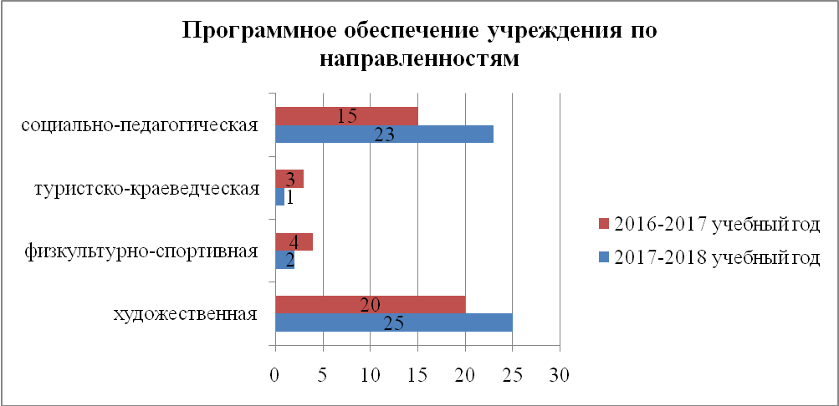

Таким образом, из диаграммы видно, в 2017-2018 учебном году увеличилось количество программ реализуемых в социально-педагогической и художественной направленностях и сократилось количество программ в туристко-краеведческой и физкультурно-спортивной направленностях.
Из 51 программ, реализуемых в учреждении, 20 программ реализуется в условиях сетевого взаимодействия, 5 программ с использованием дистанционных образовательных технологий, 3 программы имеют углубленный уровень изучения. В сравнении с прошлым учебным годом появилось 2 новые программы, которые реализуются с использованием дистанционных образовательных технологий и 3 программы углубленного уровня изучения.
Если рассматривать программы по продолжительности освоения, то можно констатировать, что количество/доля программ рассчитанных на 1 год обучения и менее составило 20/39,2%, в прошлом учебном году эта цифра/доля была 15/35,7%. Таким образом, доля одногодичных программ увеличилась на 3,5%.
Обращая внимание на данный факт необходимо в следующем году обратить внимание на разработку программ, продолжительность обучения по которым составит более 1 года обучения.
Перечень программ,
реализуемых в Учреждении в 2017-2018 учебном году
№ пп | Наименование программы | Срок освоения | Возраст детей | Форма реализации
ХУДОЖЕСТВЕННАЯ
 | «Волшебный мир танца» | 8 лет | 6-14 лет | Очная
 | «Музыкальная литература» | 5 лет (72 часа в год) | 7-14 лет | Очная
 | «История хореографического искусства» | 5 лет (72 часа в год) | 7-114 лет | Очная
 | Хореографический ансамбль | 3 года (504часа) | 9-18 лет | Очная
 | «Just Dans» | 2 года (360 часов) | 15-18 лет | Очная, сетевое сотрудничество
 | Дивертисмент | 2 года (216 часов) | 10-17 лет | Очная
 | Дивертисмент | 64 часа | 10-17 лет | Очная
 | «Голос» | 7 лет, 1440 часов | 5-18 лет | Очная
 | «Эксклюзив» | 2 года (216 часов в год) | 14-18 лет | Очная/ углубленный уровень
 | «Поем вместе» | 3 года (1 год 144 часа; 2 и год 216 часов) | 5-16 лет | Очная
 | «Шоколадка» | 1 год (72 часа) | 5-11 лет | Очная, сетевое сотрудничество
 | Костромичка ( | 1 год (144 часа) | 15-18 лет | Очная, сетевое сотрудничество
 | «Музыкальная шкатулка» | 3 года (1,2 год 72 часа в год, 3 год 144 часа) | 5-18 лет | Очная, сетевое сотрудничество
 | «Совершенство» | 3 года (1,2 год 144 часа в год, 3 год 216 часов) | 7-18 лет | Очная
 | «Театр моды» | 2 года (1 год 144 часа, 2 год 216 часов) | 15-18 лет | Очная, сетевое сотрудничество
 | «Маска. Театр» | 3 года (1, 2 год 144 часа в год, 3 год 216 часов) | 8-17лет | Очная, сетевое сотрудничество
 | «Маска. Вокал» | 3 года (1, 2 год 144 часа в год, 3 год 216 часов) | 8-17 лет | Очная, сетевое сотрудничество
 | «Талантошки» | 1 год (144 часа) | 5-9лет | Очная
 | «Вечное древо искусства» «Древо творчества» | 3 года (1 год 144 часа, 2, 3 год 216 часов в год) | 5-18 лет | Очная
 | «#ПРОчтение» | 2 года (216 часов в год) | 7-18 лет | Очная/углубленный уровень
 | От простого – к прекрасному | 3 года (1 год обучения 144 часа, 2,3 год 216 часов в год) | 7-13 лет | Очная
 | Мир в красках | 1 год (216 часов в год) | 10-15 лет | Очная/углубленный уровень
 | Акварель+ | 3 года (144 часа в год) | 5-7 лет | Очная
 | Компьютерный дизайн | 1 год обучения (36 часов в год) | 10-12 лет | Очная
 | Мастерилка | 1 год, 36 часов | 5-7 лет | Очная, сетевое сотрудничество
ФИЗКУЛЬТУРНО-СПОРТИВНАЯ
 | Баскетбол | 3 года (216 часов в год) | 12-16 лет | Очная, сетевое сотрудничество
 | Футбол | 3 года (216 часов в год) | 11-17 лет | Очная, сетевое сотрудничество
ТУРИСТСКО-КРАЕВЕДЧЕСКАЯ
 | Юный исследователь | 1 год | 10-15 лет | Дистанционное обучение
СОЦИАЛЬНО-ПЕДАГОГИЧЕСКАЯ
 | Игра в школу | 2 года (144 часа в год) | 5-6 лет | Очная
 | Английский для дошкольников.  Учимся играя | 2 года (1 год 36 часов, 2 год 72 часа) | 6 лет | Очная
 | Хочу узнать и нарисовать тебя, мир! | 2 года (72 часа в год) | 5-7 лет | Очная
 | Школа доброты | 1 год (36 часов) | 5-6 лет | Очная, сетевое сотрудничество
 | «Сенсорный театрик» | 1 год (72 часа) | 5-6 лет | Очная, сетевое сотрудничество
 | МобиПроф | 1 год (144 часа) | 15-18 лет | Очная, сетевое сотрудничество
 | «Пусть это буду Я» | 2 года, (1 год 72 часа, 2 год 144 часа) | 12-16 лет | Очная
 | Достижени-Я | 1 год (108 часов в год) | 17-18 лет | Очная, сетевое сотрудничество
 | «#ЯВожтый | 1 год (144 часа) | 15-17 лет | Дистанционное обучение
 | Школа экономики, бизнеса и права | 3 года (216 часов в год) | 14-17 лет | Очная
 | Областная дистанционная экономическая школа | 2 года (1 год 144 часа, 2 год 180 часов) | 14-17 лет | Дистанционное обучение
 | «Стратегия» | 1 год (108 часов) | 14-17 лет | Очная
 | ДипломатиЯ: школа | 1 год (72 часа) | 10-13 лет | Очная, сетевое сотрудничество
 | ДипломатиЯ: школа | 15 часов | 8 -11 лет | Очная, сетевое сотрудничество
 | ДипломатиЯ | 2 года (108 часов в год) | 6-8 лет | Очная
 | Ступени роста | 4 года (1 год 180 часов, 2,3,4 годы 216 часов в год) | 10-14 лет | Очная
 | Ступени роста | 78 часов | 10-14 лет | Очная
 | Психология общения | 1 год (36 часов) | 10-12 лет | Очная, сетевое сотрудничество
 | Психология общения | 26 часов | 10-13 лет | Очная, сетевое сотрудничество
 | Клуб интеллектуальных игр | 1 год (180 часов) | 15-17 лет | Очная
 | Медиацентр | 1 год (144 часа) | 15-18 лет | Очная, сетевое сотрудничество
 | «Тайм-менеджмент» | 1 год (33часа) | 16-18 лет | Дистанционное обучение, сетевое сотрудничество
 | «Компьютерное моделирование» | 1 год (33 часа) | 16-18 лет | Дистанционное обучение, сетевое сотрудничество

Приложение 6

Перечень
образовательных технологий, используемых в образовательном процессе Учреждения в 2017-2018 учебном году

Наименование | Деятельность | Форма
Проектные технологии | Обеспечение проектной и исследовательской деятельности по реализация собственных проектов и творческих композиций. | Защита проекта, презентация исследовательской работы и проекта, творческое выступление, публикации.
Действенно-практические технологии | Стимулирование самостоятельности, создание форм проявления активности. Формирование возможностей приобретать и использовать знания в жизни, совместная практическая деятельность. | Организация дискуссий на теоретических курсах  Занятие-экскурсия  Выполнение самостоятельных творческих заданий  Занятие-исследование национальной культуры  Занятие-театрализация
Современные технологии оценки детских творческих достижений | Рефлексия – оценка своих и чужих действий по заданных критериям. Создание системы заданий для оценки достижений. | Творческие отчеты  Аукцион творчества  Аукцион знаний и умений  Выставки достижений воспитанников  Презентации  Рейтинг  Организационно-деятельностные игры
Игровые технологии обучения и организации досуга | Внутренняя подвижность содержания, свободное сотрудничество взрослых и детей, творческое построение сюжета | Практическая деятельность в режиме игрового моделирования  Интеллектуальные игры и конкурсы  Соревнование  Спектакли, мюзиклы, миниатюры
Технологии, ориентированные на формирование творческой личности | Создание ситуаций, позволяющих обучающимся проявить инициативу, участвовать в совместной деятельности, работать в условиях альтернативы выбора, построение взаимоотношений с учетом индивидуальности. Перевод обучения на построение индивидуально образовательного маршрута | Проектная деятельность  Выездные фестивали, сборы  Фестивали детского творчества  Аукцион
Дистанционные образовательные технологии | Создание электронной информационно-образовательной среды, включающей в себя электронные информационные ресурсы, электронные образовательные ресурсы, совокупность информационных технологий, телекоммуникационных технологий, соответствующих технологических средств и обеспечивающих освоение обучающимися программ в полном объеме независимо от места нахождения обучающихся в удобное для обучающегося время и в удобном для него темпе. | Работа дистанционной экономической школы  Он-лайн и электронные лекции Практические работы  Проекты  Исследования  Презентации  Конкурсы  Электронное портфолио  Дистанционное участие в конференции, форуме (он-лайн и видеозапись)

Приложение 7
Описание
системы оценки качества освоения программ дополнительного образования детей
Система оценки качества освоения программ изложена в положении Положение о текущем контроле успеваемости и аттестации обучающихся в государственном бюджетном учреждении дополнительного образования Костромской области «Дворец творчества» (далее – Положение), которое разработано в соответствии с Законом Российской Федерации № 273-ФЗ от 29.12.2012 г. «Об образовании в Российской Федерации», на основании Устава государственного бюджетного учреждения дополнительного образования Костромской области «Дворец творчества (далее – Учреждение), образовательной программы Учреждения.
Положение регламентирует формы, порядок и периодичность проведения промежуточной и итоговой аттестации обучающихся, систему оценки, оформление и анализ результатов аттестации обучающихся в соответствии с требованиями образовательной программы Учреждения к оценке знаний, умений и навыков обучающихся, их перевод на следующий год обучения.
В Учреждении аттестация учащихся рассматривается как неотъемлемая часть образовательного процесса, так как позволяет всем его участникам оценить реальную результативность деятельности в рамках реализации дополнительной общеобразовательной общеразвивающей программы детского объединения (далее – программа).
Аттестация в Учреждении выполняет следующие функции:
- Учебную – создает дополнительные условия для обобщения и осмысления обучающимся полученных теоретических знаний и практического опыта;
- Воспитательную – является стимулом к расширению познавательных интересов и потребностей обучающегося;
- Развивающую – позволяет обучающемуся осознать уровень их актуального развития и определить перспективы дальнейшего развития;
- социально-психологическую – каждому обучающемуся дает возможность пережить «ситуацию успеха».
Цель аттестации – выявление исходного, текущего, промежуточного и итогового уровня развития теоретических знаний, практического опыта обучающихся и соответствие их прогнозируемым результатам программы.
Задачи аттестации:
- определение уровня теоретической подготовки учащихся в конкретной образовательной деятельности, соотнесение этого уровня требованиям программы;
- выявление степени сформированности практических умений детей в выбранном ими виде творческой деятельности;
- анализ полноты реализации программ детского объединения;
- соотнесение прогнозируемых и реальных результатов образовательного процесса;
- выявление причин, способствующих или препятствующих полноценной реализации программы;
- контроль за выполнением программы;
- внесение необходимых корректив в содержание и методику образовательной деятельности детского объединения;
- обеспечение социальной защиты обучающихся, соблюдение их прав и свобод в части регламентации учебной загруженности в соответствии с санитарными правилами и нормами, уважение их личности и человеческого достоинства.
Виды аттестации: входящий контроль, текущая, промежуточная, итоговая.
Входящий контроль – это оценка исходного уровня обучающихся перед началом образовательного процесса.
Промежуточная аттестация – это оценка качества усвоения обучающимися содержания конкретной программы за определенный промежуток времени обучения, или реализации части программы (учебного раздела программы, учебной темы, первого учебного полугодия, этапа обучения).
Итоговая аттестация – это оценка уровня достижений обучающихся по завершении реализации всей программы в соответствии с утвержденным в ней прогнозируемым образовательным результатом.
Формы проведения аттестации могут быть следующие: контрольный урок, итоговое занятие, зачет, экзамен, тестирование, прослушивание, защита творческих работ и проектов, выставочный просмотр, стендовый доклад, конференция, тематические чтения, полевая практика, олимпиада, конкурс, собеседование, зачетный поход, защита дипломов, соревнование, турнир, сдача нормативов, присвоение спортивных разрядов, открытые учебные занятия, викторины, показательные выступления, выставка, концерт, соревнование, спектакль, музыкальное прослушивание и т.д.
Формы проведения аттестации отбираются педагогом дополнительного образования самостоятельно на основании содержания программы, в соответствии с возрастными особенностями контингента обучающихся и с прогнозируемыми образовательными результатами программы.
Аттестация обучающихся проводится от одного до трех раз в течение учебного года в следующие сроки: входящий контроль – сентябрь-октябрь, промежуточная аттестация – декабрь-январь, апрель-май, итоговая аттестация – апрель-май. Необходимость проведения каждого вида аттестации определяется педагогом дополнительного образования самостоятельно в программе.
Не менее чем за месяц до проведения промежуточной или итоговой аттестации педагог дополнительного образования в письменном виде представляет администрации Учреждения график и план проведения аттестации. На основании представленных документов не позже чем за две недели до проведения промежуточной или итоговой аттестации администрация составляет график ее проведения, который утверждается приказом директора.
План промежуточной или итоговой аттестации (при любой форме проведения и в любой направленности дополнительного образования) составляется на основании программы с указанием проверяемых теоретических знаний обучающихся и их практических умений и навыков.
Для проведения промежуточной или итоговой аттестации формируется аттестационная комиссия (не менее 3-х человек, включая педагога дополнительного образования), в состав который могут входить представители администрации, методисты, педагогические работники Учреждения, имеющие первую или высшую квалификационную категорию (по соответствующему направлению реализуемой программы).
Промежуточная или итоговая аттестация проводится педагогом дополнительного образования в присутствии комиссии согласно утвержденному графику проведения аттестации.
Во время проведения промежуточной или итоговой аттестации могут присутствовать родители (законные представители) обучающихся.
Формы и критерии оценки результативности определяются педагогом самостоятельно в программе таким образом, чтобы можно было определить уровень освоения обучающимся программы согласно одному из трех уровней результативности: высокий, средний, низкий.
Высокий уровень – качественное освоение обучающимся от 70% содержания программы, подлежащей аттестации; средний уровень – качественное освоение обучающимся от 50% до 69,9% содержания программы, подлежащей аттестации; низкий уровень – качественное освоение обучающимся менее 49,9% содержания программы, подлежащей аттестации.
Все документы по итогам проведения промежуточной или итоговой аттестации сдаются педагогами дополнительного образования в письменных отчетах и хранятся в структурных подразделениях Учреждения.
Результаты промежуточной аттестации обучающихся рассматриваются ежегодно в январе-феврале на производственных совещаниях и на заседании педагогического совета Учреждения.
Результаты итоговой (промежуточной) аттестации обучающихся рассматриваются ежегодно в мае-июне на производственных совещаниях и на заседании педагогического совета Учреждения.

Приложение 8
Режим работы Учреждения
в 201-2018 учебном году

Учебный год начинается периодом комплектования детских объединений с 01.09.2017 года по 14.09.2017 года.
Учебные занятия в детских творческих объединениях начинаются:
- «Школы экономики бизнеса и права», хореографического ансамбля «Just Dans» - с 7.09.2017;
- Хореографической школы-студии «Детство» им. А.С. Бекишевой», Клуба интеллектуальных игр начать с 8.09.2017 г.;
- остальных объединений дополнительного образования – с 15.09.2017 года.
Учебные занятия в детских объединениях организованы в соответствии с расписанием, утвержденным директором в 2 смены:
- утреннюю с 8.00 до 12.00,
- вечернюю с 13.00 до 20.00.
Для групп обучающихся старше 18 лет – с 8.00 час. до 12.00 час. и с 13.00 час. до 21.00 час.
Учебные занятия в детских объединениях на базе общеобразовательных учреждений и учреждений профессионального образования проводятся в условиях сетевого взаимодействия, регламентированных соответствующим видом договора.
Продолжительность учебных занятий составляет:
- для детей дошкольного возраста – 30 минут;
- для детей 1 года обучения- 40-45 минут;
- обучающихся последующих годов обучения – 45 минут.
- для обучающихся в хореографической школе–студии «Детство» им. А.С. Бекишевой ввиду интенсивности и сложности занятий – 40 минут;
- для обучающихся волонтерского отряда «Импульс» – 40 минут ввиду согласования с графиком работы школы;
- для обучающихся в «Школе экономики бизнеса и права», «Ступени роста», «Психология общения», центре английского языка «ДипломатиЯ», клубе деловых игр «Стратегия», «Областной дистанционной экономической школе» ввиду интенсивности и сложности занятий – 40 минут
Кратность учебных занятий в неделю установлена:
- для обучающихся 1 года обучения – 2-6 учебных часа;
- для обучающихся последующих годов обучения – 4- 6 учебных часа;
- группы повышенного мастерства – 4-9 учебных часов.
Перерывов между занятиями:
- одной группы – 10 минут;
- разных групп – 10 минут;
- в зависимости от особенностей программы занятия могут проходить без перерыва.
Наполняемость групп Учреждения составляет:
- не менее 12 человек – группы 1-го года обучения;
- не менее 10 человек – группы 2-го года обучения;
- не менее 8 человек – группы третьего и последующих годов обучения, а также по программам углубленного уровня освоения начиная с первого года обучения;
- 4-7 человек – при работе по звеньям (со сложным используемым оборудованием и в случаях, предусмотренных программой);
- индивидуально – обучающиеся, проявившие одаренность и стабильные высокие результаты по профилю деятельности, обучающиеся мастер-классов; дети с ограниченными возможностями здоровья – на основании приказа по Учреждению. С детьми с ограниченными возможностями здоровья может проводиться индивидуальная работа по месту жительства.
Массовые мероприятия с детьми проводятся на основании приказа директора в соответствии с планом работы до 20.00 часов.
Экскурсии, поездки с детьми, концертные программы, проводимые вне Учреждения, осуществляются в порядке, определенном в Учреждении согласно действующему законодательству Российской Федерации.
Режим работы педагогов: время начала работы – за 15 минут до начала первого учебного занятия, время окончания работы – в соответствии с расписанием учебных занятий. Режим работы заведующих отделами и администрации – в соответствии с графиком работы, расписанием и производственной необходимостью.
С 1 июня работа Учреждения осуществляется в условиях летнего графика работы, утвержденного директором.
Приложение 9

Информация о кадровом составе Учреждения
В 2017-2018 учебном году

Общая численность педагогических работников составляет 56 человек.
Численность/удельный вес численности педагогических работников, имеющих высшее образование, в общей численности педагогических работников – 40 человек/ 71,43%
Численность/удельный вес численности педагогических работников, имеющих высшее образование педагогической направленности (профиля), в общей численности педагогических работников – 27 человек/ 48,21%
Численность/удельный вес численности педагогических работников, имеющих среднее профессиональное образование, в общей численности педагогических работников – 16 человек/ 28,57%
Численность/удельный вес численности педагогических работников, имеющих среднее профессиональное образование педагогической направленности (профиля), в общей численности педагогических работников – 9 человек/ 16,07%
В отношении сотрудников, имеющих непедагогическое образование, ведется работа по получению педагогического образования, ряд сотрудников уже обучаются по педагогическим специальностям. В 2017 году 2 человека прошли переподготовку.
Во Дворце сложился высококвалифицированный педагогический состав.
Кандидат педагогических наук – 1 человек;
Доктор экономически наук – 1 человек;
Кандидат технических наук – 1 человек.
В коллективе работают, отмеченные отраслевыми наградами:
Заслуженный работник культуры РФ – 2 человека;
Почетный работник образования РФ – 7 человек;
Знак «Почетный работник общего образования» – 3 человека;
Отличник народного просвещения – 4 человека;
Почетная грамота министерства образования и науки РФ – 13 человек;
Заслуженный работник образования Костромской области – 2 человека.
Численность/удельный вес численности педагогических работников, которым по результатам аттестации присвоена квалификационная категория, в общей численности педагогических работников – 42 человек/ 71,43%. В том числе: высшая – 20 человек/ 35,71%; первая – 12 человек/ 21,43%.
Численность/удельный вес численности педагогических работников в общей численности педагогических работников, педагогический стаж работы которых составляет:
- до 5 лет – 16 человек/ 28,57%;
- свыше 30 лет – 20 человек/ 35,71 %
Численность/удельный вес численности педагогических работников в общей численности педагогических работников в возрасте до 30 лет – 22 человека/ 39,29%
Численность/удельный вес численности педагогических работников в общей численности педагогических работников в возрасте от 55 лет – 24 человека/ 42,86%.
Педагогические работники Учреждения своевременно повышают свою квалификацию на различных курсах, в ходе семинаров и вебинаров.
Численность/удельный вес численности педагогических и административно-хозяйственных работников, прошедших за последние 5 лет повышение квалификации/профессиональную переподготовку по профилю педагогической деятельности или иной осуществляемой в образовательной организации деятельности, в общей численности педагогических и административно-хозяйственных работников – 48 человек/ 59,93%.
На отчетный период проведены индивидуальные и групповые консультации с педагогами и руководителями структурных подразделений по различной тематике:
- организация и проведение промежуточной аттестации в структурном подразделении;
- документооборот структурного подразделения по вопросам проведения промежуточной аттестации;
- программное обеспечение деятельности детского объединения;
- аттестационные мероприятия педагогического работника;
- подготовка конкурсных материалов для конкурса методических материалов учреждения и регионального методического конкурса;
- подготовка материалов для публикации на Всероссийском интернет-педсовете и др.
За 2017-2018 учебный год опубликованы материалы по темам:
- Программа развития государственного бюджетного учреждения дополнительного образования Костромской области «Дворец творчества» на 2016-2021гг;
- Модели повышения доступности дополнительного образования детей в сельском социуме;
- Концерт педагогов как форма сетевого взаимодействия профессиональных образовательных организаций ГКУ «Дворец творчества»;
- Сетевое взаимодействие в дополнительном образовании на примере сектора инновационного социально-экономического образования Костромского областного Дворца творчества;
- Методическая разработка темы «Портрет» дополнительной общеобразовательной общеразвивающей программы «От простого к прекрасному»;
- А что возьмем в завтра из вчера? Заметки из истории, жизни и собственных ощущений.
Изданы сборники: «Приглашаем к сотрудничеству», Сборник ««Движение активных» – дела и проблемы Российского движения школьников» «Книга добрых дел» и др.
Приложение 10
ИНФОРМАЦИЯ
о проведении промежуточной и итоговой аттестации в учреждении
2017-2018 учебный год

- Общая информация о проведении промежуточной аттестации в детских объединениях учреждения.
В соответствии с Положением о текущем контроле успеваемости и аттестации обучающихся, образце и порядке выдачи документов об обучении по дополнительным общеобразовательным общеразвивающим программам государственного бюджетного учреждения дополнительного образования Костромской области «Дворец творчества» (далее – Положение) и согласно приказу № 311 от 03.11.2017 года «О проведении промежуточной аттестации обучающихся в 2017-2018 учебном году» (далее – Приказ) в учреждении проведена промежуточная аттестация обучающихся.
При подведении итогов проведения промежуточной аттестации определено, что во всех детских объединениях промежуточная аттестация проведена согласно утвержденному графику, в заявленных формах.
Аттестационные комиссии работали в утвержденных Приказом составах.
В декабре 2017 года промежуточная аттестация проводилась, согласно Положению, в детских объединениях, где дополнительная общеобразовательная общеразвивающая программа (далее – программа) рассчитана на один год обучения.
Количество программ рассчитанных на один год обучения, реализуемых в учреждении, составляет 18, а их доля от общего количества программ (всего 48 программ) составляет 37,5%.
Общее количество групп обучающихся, прошедших аттестацию составляет – 28, что составляет 19,3% от общего количества организованных групп (145) в учреждении.
Количество обучающихся зачисленных для обучения по данным программам на начало учебного года составило – 425 человек. Доля зачисленных для обучения по данным программам на начало учебного года от общего количества (2019 человек) составило – 21%.
Всего прошли аттестацию 418 обучающихся, что составило 98,4% от общего количества обучающихся зачисленных на начало года для обучения по данным программам.
9 обучающихся в отделе творчества учащейся молодежи профессиональных образовательных организаций не прошли аттестацию по следующим причинам:
- в связи с невыполнением учебного плана – 7 человек;
- в связи с переменой места жительства и учебы – 2 человека.
- Итоги проведения промежуточной аттестации.
Качественные результаты проведения промежуточной аттестации демонстрируют нам успешное освоение обучающихся программ:
Всего прошли аттестацию 418 обучающиюся, из них:
- на высоком уровне освоили программы 338 обучающихся, что составляет 80,86% от общего количества обучающихся прошедших аттестацию;
- на среднем уровне освоили программы 73 обучающихся, что составляет 17,46% от общего количества обучающихся прошедших аттестацию;
- на низком уровне освоили программы 4 обучающихся, что составляет 0,96% от общего количества обучающихся прошедших аттестацию.
Анализ результатов промежуточной аттестации так же демонстрирует нам средний качественный показатель освоения программ по каждому структурному подразделению:
- отдел художественного творчества – 89%
- отдел творчества учащейся молодежи профессиональных образовательных организаций – 70,75
- отдел социального творчества – 90,9
- отдел досуга – 63,1%.
Средний качественный показатель освоения программ по результатам проведения промежуточной аттестации в целом учреждению составляет 78,44.
Таким образом, в целом по учреждению обучающиеся осваивают программы, согласно Положению на высоком уровне.
- Анализ результатов промежуточной аттестации за два учебных года (2016-2017, 2017-2018).
По сравнению с прошлым учебным годом количество программ, рассчитанных на 1 год обучения, увеличилось с 15 до 18 , т.о. увеличение составило 7% от общего количества одногодичных программ. Общее количество групп обучающихся, прошедших аттестацию по сравнению с прошлым годом увеличилось с 23 до 28, т.о. увеличение составило 4,6% от общего количества групп, организованных по одногодичным программам.
Количество обучающихся зачисленных для обучения по одногодичным программам по сравнению с прошлым годом увеличилось на с 344 до 425, т.о. увеличение составило 4 % от общего количества обучающихся зачисленных на одногодичные программы.
По сравнению с прошлым годом количество обучающихся прошедших аттестацию увеличилось с 344 до 418, т.о. увеличение составило 2,4 % от общего количества обучающихся прошедших аттестацию по данным программам.
Количество обучающихся не прошедших аттестацию в сравнении с прошлым годом уменьшилось с 13 до 9 обучающихся, т.о. уменьшение составило 1,6%.
Количество обучающихся освоивших программы на высоком уровне увеличилось с 267 до 338, т.о. увеличение составило 3,26 % от общего количества обучающихся прошедших аттестацию на высоком уровне.
Количество обучающихся освоивших программы на среднем уровне уменьшилось с 77 до 76 , т.о. уменьшение составило 4,94 % от общего количества обучающихся прошедших аттестацию на среднем уровне;
В 2017-2018 учебном году появились обучающиеся, которые освоили программу на низком уровне – это 4 обучающихся (отдел досуга), что составляет 0,96% от общего количества обучающихся прошедших аттестацию в 2017 году.
Сравнивая средний качественный показатель освоения программ по каждому структурному подразделению, отмечаем следующую динамику:
- отдел художественного творчества – положительная динамика значение среднего качественного показателя увеличилось с 66,75 до 89%, т.е. вырос уровень освоения программ со среднего до высокого;
- отдел творчества учащейся молодежи профессиональных образовательных организаций – динамика стабильного освоения программ на высоком уровне, значение показателя упало с 79,4 до 70,75%
- отдел социального творчества. В связи с организационными изменениями в структуре учреждения в 2016-2017 учебном году сектор социального творчества (средний качественный показатель освоения программ – 70,7), сектор инновационного социально-экономического образования (74,2), отдел поддержки детских общественных организаций (100) объединены в один отдел социального творчества. В прошлом учебном году средний качественный показатель освоения программ в трех структурных подразделениях составил 81,7% , в 2017 году этот показатель составил 90,9%, т.е. отмечается положительная динамика значения среднего качественного показателя в сторону увеличения и уровень освоения программ вырос с 81,7 до 90,9%. В целом уровень освоения программ в отделе остался высоким.
- Отдел досуга. В прошлом учебном году промежуточная аттестация в отделе не проводилась в силу отсутствия одногодичных программ. В этом учебном году средний качественный показатель освоения программ в отделе составил 63,1%, что говорит о среднем уровне освоения программ в отделе.
В целом по учреждению значение среднего качественного показателя освоения программ по результатам проведения промежуточной аттестации демонстрирует незначительную динамику с 78,2 до 78,44, что составляет 0,24%. Таким образом, в целом по учреждению обучающиеся осваивают программы, согласно Положению на высоком уровне, что отмечено и в прошлом учебном году.
По результатам проведения промежуточной аттестации в декабре 2017 года необходимо учесть следующие моменты при проведении промежуточной аттестации в апреле-мае 2018 года:
- педагогам дополнительного образования необходимо подходить к проведению аттестации на менее формальном уровне;
- при подведении итогов внести изменения в формы отчетности для определения качественного показателя освоения программ по каждой программе, а не только по структурному подразделению;
- рекомендовать педагогам оценочные материалы для проведения промежуточной и итоговой аттестации включить в качестве приложения в дополнительной общеобразовательной общеразвивающей программе.
Приложение 11

Перечень социальных партнеров Учреждения

- Дошкольные образовательные учреждения – ДОУ № 27,42,88 г. Кострома;
- общеобразовательные учреждения — МБОУ СОШ №1, 7, 18, 26, 30, Костромской Государева и Великого князя Михаила Федоровича Кадетский корпус, МОУ СОШ «Ильинская школа» Костромского муниципального района, МКОУ «Апраксинская основная школа»;
- образовательные учреждения дополнительного образования Костромской области (муниципальных образований и государственные учреждения) и других регионов (Калининград, Ярославль, Иваново, Воронеж, Харьков, Нижний Новгород, респ. Коми, респ. Саха-Якутия и др.);
- образовательные учреждения профессионального образования – сетевое взаимодействие: Российская академия образования, Ярославский педагогический университет им. К.Д.Ушинского, Высшая школа экономики (Москва), ФГБУК «Всероссийский Центр художественного творчества», ФГБОУ ДО «Федеральный центр детско-юношеского туризма и краеведения», ОГБПОУ «Костромской областной медицинский колледж им. Героя Советского Союза А.А. Богомолова», ОГБПОУ «Костромской колледж бытового сервиса», ОГБПОУ «Костромской колледж отраслевых технологий строительства и лесной промышленности, Федеральное государственное бюджетное образовательное учреждение высшего образования «Костромской государственный университет» – опорный ВУЗ Костромской области, ФГБОУ ВО Костромская ГСХА Областное государственное бюджетное образовательное учреждение дополнительного профессионального образования «Костромской областной институт развития образования»;
- другие социальные партнеры – Ассоциации поддержки и развития творчества детей и молодежи «Содружество», ФДПО КО, Региональное отделение Российского движения школьников, НКО «Детская общественная организация «Поколение» Костромского муниципального района, РСМ, ООО «Туристическая компания «Водолей», ОГБУК «Костромской архитектурно-этнографический и ландшафтный музей-заповедник Костромская слобода», Общероссийская общественная организация «Деловая Россия», Областная телерадиокомпания «Русь», телекомпания «Логос», ГТРК «Кострома», информационный портал Костромской области СМИ44, Торгово-промышленная палата Костромской области, «Бизнес-клуб», ФГБНУ «Институт изучения детства, семьи и воспитания Российской академии образования» (г. Москва), Новатэк «Кострома», Алмаз-Холдинг и др.

Приложение 12

Управленческие решения
по преодолению актуальных проблем развития Учреждения

Сильные стороны | Слабые стороны | Пути преодоления
- Позитивный опыт достижения высокой результативности образовательной деятельности;  - Успешный опыт участия в региональных, международных фестивалях и конкурсах;  - Сформирован заказ родителей, образовательных учреждений, учредителей на образовательные услуги Дворца;  - Наличие широкого спектра форм и моделей образовательной деятельности, разнообразие форм обучения: очная, очно-заочная, в том числе, с применением дистанционных технологий;  - Наличие эффективной модели организации массовых мероприятий и конкурсов по различным направлениям образовательной, творческой, спортивной деятельности;  - Позитивный опыт сотрудничества с учреждениями дополнительного образования региона;  - Создание пространства инновационного развития в Костромской области с опорой на региональные традиции и опыт внешкольной работы;  - Высокая степень открытости Учреждения, сотрудничество с коллегами из других образовательных учреждений, обмен педагогическим опытом;  - Опыт реализации инновационных проектов, эффективного межведомственного взаимодействия;  - Молодой, перспективный, с одной стороны, и опытный, с другой стороны, педагогический коллектив;  - Активность педагогов, заинтересованных в развитии Учреждения;  - Создание и организация деятельности Российского движения школьников, организационной и методической базой которого является Учреждение;  - Наличие сильной методической службы, обеспечивающей методическое сопровождений образовательного процесса с выходом на системную исследовательскую деятельность по проблемам развития социального творчества в регионе (с 2017 года – инновационная площадка РАО по социально-педагогической направленности);  - Наличие необходимой материально-технической базы, которая находится в системном преобразовании и постоянном развитии. | - Отсутствие у части педагогических работников готовности к успешной деятельности в условиях современных изменений в системе дополнительного образования, наличие симптомов «профессионального выгорания»;  - Недостаточно сформирована система стимулирования самообразования педагогов.  - В рамках очно-заочных форм обучения не достаточно обеспечен доступ к дополнительным образовательным услугам Учреждения с ограниченными возможностями здоровья, из семей с невысоким материальным достатком из муниципальных образований региона;  - Недостаточно проработаны механизмы общественной оценки качества образования;  - Несоответствие инфраструктуры дополнительного образования детей современным требованиям к осуществлению инклюзивного образования;  - Недостаточность разработки механизмов межведомственного учета детей, охваченных дополнительным образованием.  - Недостаточно развиты практики интеграции дошкольного, общего, профессионального образования и дополнительного образования детей, сетевые формы организации образовательной деятельности с учетом различной ведомственной принадлежности;  - Необходимость повышения роли органов самоуправления в педагогическом коллективе, развитие отношений с педагогами и родителями. | - Повышение качества имеющихся общедоступных образовательных ресурсов с использованием образовательных модулей и электронных образовательных ресурсов системы дополнительного образования;  - Создание программ сетевого взаимодействия общеобразовательных организаций, организаций дополнительного образования, образовательных организаций высшего образования, профессиональных образовательных организаций и предприятий, в том числе в части получения детьми навыков проектной, исследовательской и творческой деятельности.  - Создание системы повышения социального статуса педагогов дополнительного образования, привлечение молодых специалистов, поддержка педагогов, работающих с талантливыми детьми;  - Систематическое проведение тематических семинаров, педагогических советов, круглых столов, конференций, обеспечивающих рост профессиональной компетентности педагогов, преодоление профессионального выгорания;  - Создание механизма грантовой поддержки лучших образовательных программ педагогов дополнительного образования Учреждения;  - Активное внедрение профессионального стандарта педагога дополнительного образования;  - Приобретение новых информационно- технических средств обучения;  - Обновление оборудования и музыкальных инструментов для обеспечения образовательной деятельности;  - Совершенствование организационной культуры сотрудников Учреждения;  - Информирование общественности о деятельности учреждения через СМИ, Интернет-сайт, буклеты, брошюры, методические продукты и т.д.  - Модернизация нормативно-правовой базы Учреждения  - Расширение и совершенствование различных форм сотрудничества в рамках интеграционного пространства, созданного Учреждением.

